PHÂN TÍCH WEBSITE
Phiên bản <1.0>

NHẬT KÝ TÀI LIỆU

Ngày cập nhật | Phiên bản | Mô tả | Người viết
18/05/2014 | 1.0 | Báo giá | Tô Quốc Điệp

PHÂN TÍCH WEBSITE

I. PHẠM VI TRIỂN KHAI VÀ CÁC CHỨC NĂNG CỦA WEBSITE

1. Mục đích sử dụng website
- Website là nơi giới thiệu các sản phẩm và các mẫu mới, qua trang website người xem có thể xem chi tiết về sản phẩm và có thể đặt hàng và thanh toán trực tuyến. Từ đó sản phẩm dễ dàng đến với người sử dụng một cách dễ dàng.
- Giúp mọi người tìm thấy sản phẩm và tính quảng bá trên internet.
- Dựa trên yêu cầu của khách hàng NDQ Việt Nam xin đưa ra giải pháp giúp Quý khách hàng có thể khai thác kênh thông tin trên internet hiệu quả hơn.

- Phạm vi cài đặt, triển khai website
- NDQ Việt Nam tiến hành cài đặt website tại 01 máy chủ (web hosting) do khách hàng chỉ định hoặc cung cấp thông tin.

- Phạm vi đào tạo
- Việc đào tạo sẽ được triển khai tập trung, một lần tại Trụ sở chính của khách hàng tại Hà Nội
- Thời gian đào tạo: 1 buổi trong 60 phút. (vào giờ hành chính do NDQ Việt Nam quyết định)
- Nội dung đào tạo: Đào tạo, hướng dẫn cách quản trị, cập nhật, chỉnh sửa thông tin, bài viết, hình ảnh cho website.
- Lớp học, học viên: đào tạo 01 lớp học, lớp học này có tối đa 05 học viên.

- Phạm vi bảo hành hệ thống
  - Thời gian bảo hành:
- 12 tháng kể từ ngày 2 bên ký biên bản nghiệm thu hợp đồng.

  - Nội dung công việc trong thời gian bảo hành:
- Trong giai đoạn bảo hành, NDQ Việt Nam sẽ thực hiện việc sửa đổi lỗi đối với những lỗi phát sinh của website do NDQ Việt Nam thiết kế và xây dựng cho khách hàng.
- NDQ Việt Nam không có trách nhiệm bảo hành các phần làm cho website bị lỗi nằm ngoài phạm vi các tính năng trong hợp đồng.
- Việc bảo hành không bao gồm việc khắc phục những lỗi phát sinh do:
  - Phầm mềm hoặc phần cứng của bên thứ ba tạo ra
  - Bất kì sự sửa chữa hệ thống nào mà không do NDQ Việt Nam tiến hành,
  - Khách hàng đã sử dụng kệ thống website do NDQ Việt Nam cung cấp không theo đúng tài liệu hướng dẫn.
  - Lỗi website gây ra bởi lỗi sử dụng của khách hàng hoặc do máy tính của khách hàng hoặc hệ điều hành trên máy đó.
  - Khách hàng làm lộ mật khẩu quản trị của website dẫn tới việc hư hỏng một phần hay toàn bộ website.

  - Phương thức bảo hành
- Hỗ trợ qua dường dây nóng(Số điện thoại: 0903 430 900): Trong thời gian bảo hành, Khách hàng được cung cấp dịch vụ hỗ trợ qua điện thoại với các nội dung như sau:
  - Khách hàng được tư vấn về các cách thức quản trị website
  - Khách hàng được tư vấn về các cách giải quyết, hỗ trợ khi website có lỗi.
  - Số lần hỗ trợ: Không giới hạn số lần
- Thời gian hỗ trợ: 9h – 16h (Thứ 2 - thứ 6)
- Hỗ trợ tại chỗ: Nếu việc hỗ trợ qua đường dây nóng không khắc phục, giải quyết được vấn đề, NDQ Việt Nam có trách nhiệm hỗ trợ tại chỗ trong vòng 02 giờ kể từ thời điểm khách hàng thông báo cho NDQ Việt Nam bằng văn bản hoặc qua điện thoại.

- Yêu cầu về ngôn ngữ lập trình của website
- NDQ Việt Nam sử dụng ngôn ngữ lập trình PHP và Cơ sở dữ liệu MySQL để xây dựng và phát triển website.
- Webserver: Sử dụng Apache
- Sử dụng công cụ flash để trình diễn các hiệu ứng tạo cho website có tính thẩm mỹ và sống động hơn.

6. Yêu cầu về ngôn ngữ của website
- Website yêu cầu hai ngôn ngữ đó là tiếng Anh và tiếng Việt, mặc định là Tiếng Việt
- Các ngôn ngữ khác của website hoàn toàn có thể nâng cấp về sau

- Yêu cầu về thiết kế mỹ thuật của website
- Yêu cầu thiết kế:
  - Tông màu chủ đạo của website: tuân thủ theo tông màu của Logo khách hàng cung cấp.
  - Bố cục website dễ dàng, thuận tiện cho người dùng tra cứu và tìm kiếm thông tin
  - Bao gồm các hiệu ứng flash, ảnh động cho website.
  - Phong cách thiết kế sang trọng, lịch sự, không quá nhiều màu sắc.
  - Tất cả các trang của website đều tuân theo bố cục và tông màu
chung của trang chủ.
- Kích thước chiều ngang của website là 1024px (pixels).

II. CẤU TRÚC ĐỀ XUẤT

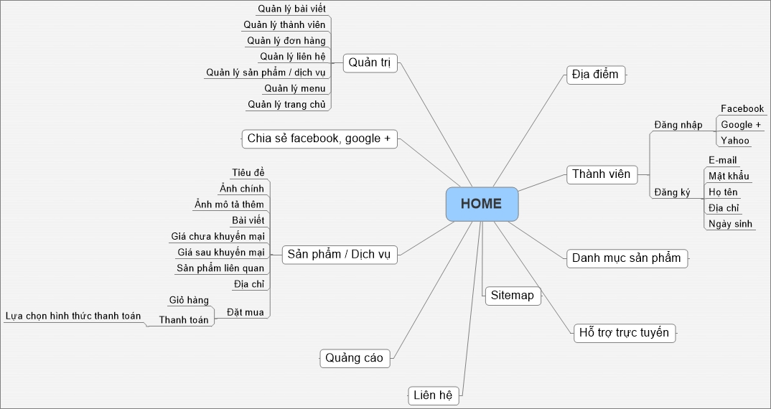

III. GIẢI TRÌNH CHI TIẾT KINH PHÍ THỰC HIỆN

STT | YÊU CẦU CHỨC NĂNG CỦA WEBSITE | TỔNG CHI PHÍ  (VNĐ)
I | Khảo sát, phân tích yêu cầu | Miễn phí
 | - Trao đổi yêu cầu xây dựng website
 | - Tiếp nhận tài liệu, hình ảnh phục vụ cho việc xây dựng website
 | - Trao đổi thống nhất yêu cầu xây dựng website
 | - Tư vấn, đề xuất xây dựng website
 | - Xây dựng kế hoạch thực hiện
II | Thiết kế giao diện mỹ thuật cho website | 22.500.000
 | - Thiết kế trang chủ của website(homepage) | 22.500.000
 | - Thiết kế Banner flash cho website(bao gồm các trang flash thành phần). | 22.500.000
 | - Thiết kế giao diện các trang thành phần | 22.500.000
III | Hệ thống quản trị nội dung Vcontent | 22.500.000
 | Hệ thống này giúp người quản trị website dễ dàng quản lý các thông tin của website thông qua giao diện. Trước đây bạn có thể nghĩ quản trị website rất phức tạp nhưng bây giờ bạn hoàn toàn có thể nghĩ khác vì hệ thống quản trị website của Công ty chúng tôi đã được đội ngũ lập trình tối ưu hóa và thân thiện với người dùng. Chỉ với những thao tác đơn giản thì người quản trị website có thể tùy biến website của mình một cách linh động.  Các thành phần của Vcontent gồm: | 22.500.000
 | - Quản lý Module | 22.500.000
 | - Quản lý Trang chủ | 22.500.000
 | - Quản lý Menu | 22.500.000
 | - Quản lý Giao diện | 22.500.000
 | - Backup dữ liệu | 22.500.000
 | - Cấu hình website | 22.500.000
 | - Quản lý File rác | 22.500.000
IV | Xây dựng các module quản lý các chức năng theo sitemap | 22.500.000
 | - Trang chủ  - Thành viên  - Danh mục sản phẩm  - Sản phẩm / dịch vụ  - Chia sẻ facebook, google +  - Quản trị  - Sitemap  - Địa điểm  - Quảng cáo  - Liên hệ  - Hỗ trợ trực tuyến | 22.500.000
VI | Tối ưu hoá website | 22.500.000
 | - Tối ưu hoá website để thận thiện với các máy chủ tìm kiếm(google, yahoo, bing,…) để website dễ dàng tìm kiếm trên internet | 22.500.000
VII | Cập nhật nội dung, hình ảnh cho website | 22.500.000
 | - Hỗ trợ chỉnh sửa ảnh cho bài viết | 22.500.000
 | - Hỗ trợ đưa thông tin, tin bài cho các bài viết | 22.500.000
VIII | Cài đặt, triển khai | Miến phí
 | - Cài đặt website lên internet
 | - Đưa website lên các trang web tìm kiếm
 | CHI PHÍ (VND) | 22.500.000
 | GIẢM GIÁ 30% | 6.750.000
 | TỔNG CHI PHÍ (VND) | 15.750.000

(Bằng chữ: Mười năm triệu bảy trăm năm mươi nghìn đồng ./.)

V. KẾ HOẠCH THỰC HIỆN CHI TIẾT

Tổng thời gian: 25 ngày làm việc kể từ khi hai bên ký kết hợp đồng (không tính thời gian chờ duyệt và ngày nghỉ).

*Thời gian chờ duyệt đề xuất không quá 03 ngày.
*Thời hạn trễ tối đa cho phép là 05 ngày làm việc.

Trên đây là chi tiết NDQ Việt Nam đề xuất thiết kế và xây dựng website dành cho website .
Kính gửi Quý khách hàng xét duyệt và cho ý kiến.

Mọi thông tin liên hệ xin gọi đến :
Công ty Cổ Phần Công nghệ và Đầu tư NDQ Việt Nam – VIETNAM NDQ INTEC.,JSC
Địa chỉ: Số 12 nghách 33/15B Cát Linh, Đống Đa, Hà Nội
Điện thoại : 04 – 37931426
Mobile: 0903 430 900

Xin chân thành cảm ơn sự quan tâm của Quý khách hàng.

